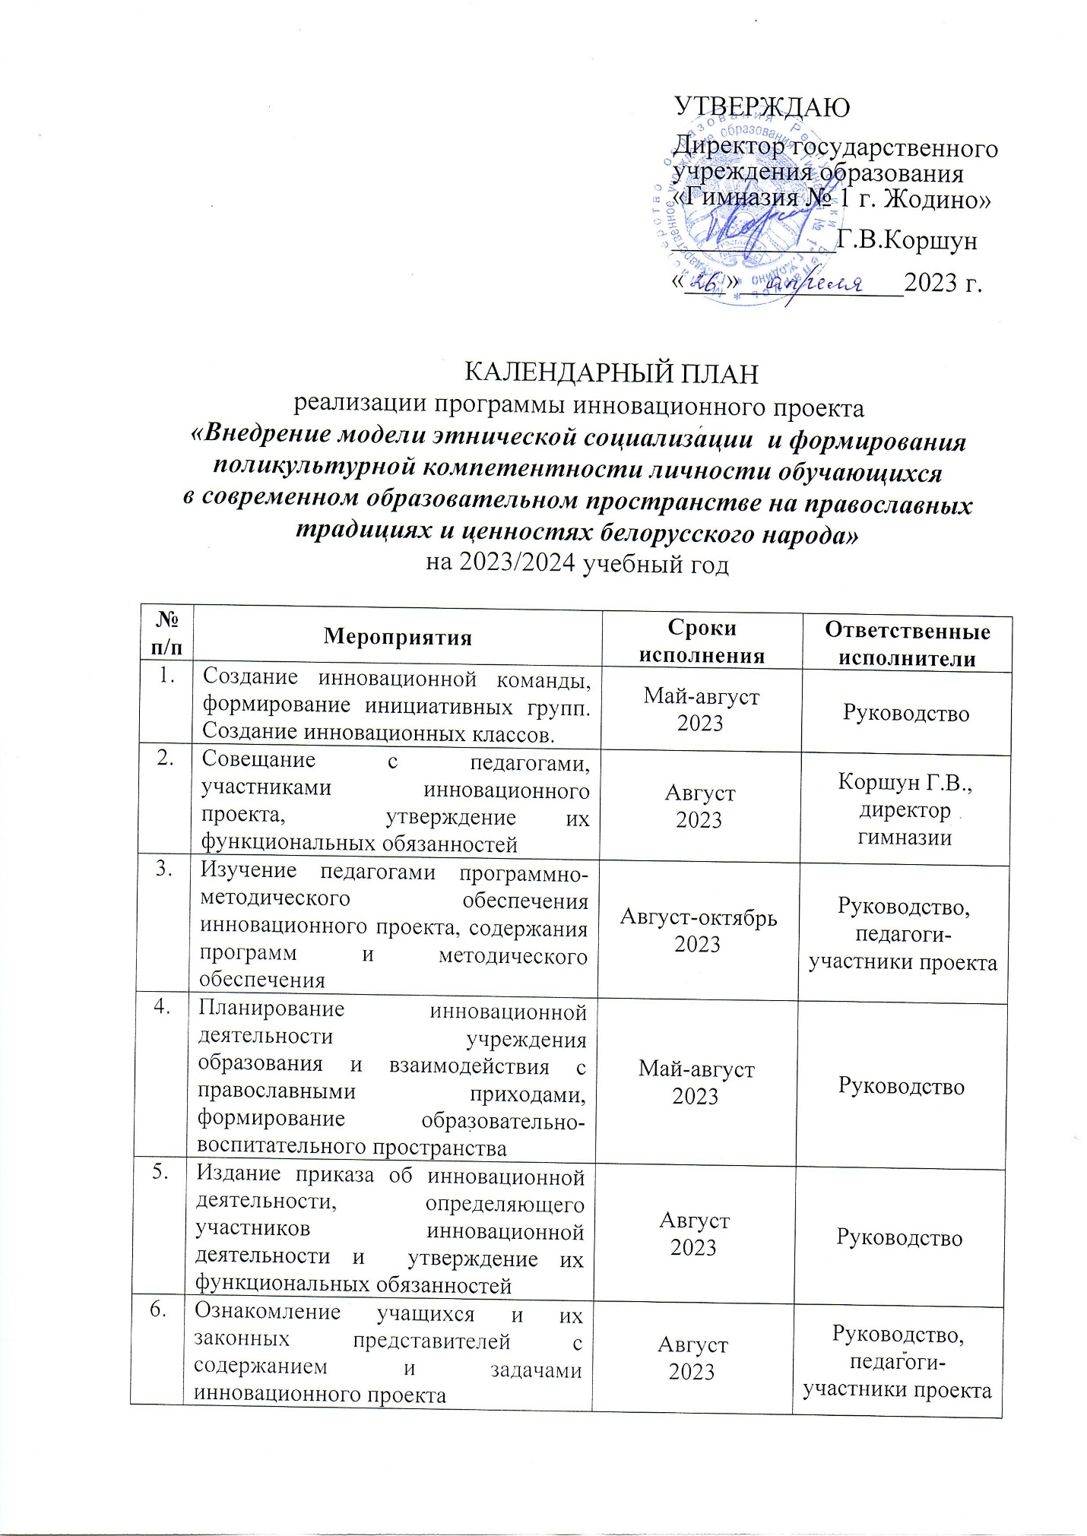
7. | Проведение инструктивных совещаний | В течение года | Руководство
8. | Составление и согласование календарных планов работы участников инновационного проекта | Август – сентябрь 2023 | Участники инновационного проекта
9. | Организация и проведение факультативных занятий «Основы духовно-нравственной культуры и патриотизма», «Основы православной культуры» | В течение года | Руководство, педагоги-участники проекта
10. | Диагностика уровня воспитанности учащихся, взаимоотношений в классных коллективах и др. | Ноябрь 2023,  апрель 2024 | Педагог-психолог
11. | Выпуск многотиражной газеты «МиГ» (размещение в газете материалов инновационной тематики) | Постоянно | Кожух М.С., учитель белорусского языка и литературы
12. | Изучение актуальности вопросов патриотизма в системе ценностных ориентаций старшеклассников | Ноябрь 2023 | Руководство, педагоги-участники проекта
13. | Изучение традиционных народных ремесел: вытинанки, лепки из глины, вышивки, вязания, аппликации, ткачества и т.д. через факультативные занятия художественной направленности | Постоянно | Учителя  изобразительного  и ДПИ
14. | Организация исследовательской работа учащихся по темам народной культуры, истории малой родины, церковного и экологического краеведения | Постоянно | Конон Е.П., заместитель директора по учебной работе;  учителя истории и  литературы
15. | Рождественский и Пасхальный праздники с выставками-ярмарками детских поделок | Согласно православному календарю | Учителя  изобразительного  и ДПИ
16. | Встречи со священниками, беседы, ответы на вопросы учащихся, педагогов, родителей по духовно-нравственному воспитанию на  православных традициях | Постоянно,  по планам  кл. руковод. | Сидоркевич О.Н., заместитель директора по воспитательной работе,  классные  руководители
17. | Мероприятия недели гражданственности, посвященной Дню народного единства (по  отдельному плану) | Сентябрь | Сидоркевич О.Н., заместитель директора по воспитательной работе,  классные  руководители
18. | Организация экскурсий в краеведческий музей города | В течение  учебного года | Сидоркевич О.Н., заместитель директора по воспитательной работе,  классные  руководители
19. | Развитие волонтерского движения. Проведение благотворительных акций по оказанию помощи инвалидам, одиноким гражданам, по поддержке детей из многодетных семей, детей-инвалидов, детей с ОПФР, детей-сирот, детей, оставшихся без попечения родителей «Милосердие без границ», «Поделись своим теплом», «Доброе сердце», «Забота» | В течение  учебного года | Сидоркевич О.Н., заместитель директора по воспитательной работе,  классные  руководители
20. | Реализация учебных программ факультативных занятий по возрождению традиционных народных ремесел: «Асновы мастацкага ткацтва», «Мастацва  выцінанкі», «Дэкаратыўна-прыкладное мастацтва Беларусі», «Мастацтва керамікі», «Лепка» | В течение  учебного года | Учителя  изобразительного  и ДПИ
21. | Реализация учебных программ факультативных занятий по развитию творческих навыков: «Изображение на плоскости», «Живопись», «Рисунок», «Художественная роспись ткани» | В течение  учебного года | Учителя  изобразительного  и ДПИ
22. | Участие в районном и областном смотре-конкурсе детского творчества «Здравствуй, мир!» | Февраль,  март | Учителя музыки, ДПИ
23. | Организация постоянно действующего семинара для учителей | В течение  учебного года | Руководство
24. | Консультации по вопросам реализации инновационного проекта, проведению мониторинга процесса и результатов инновационной деятельности | 1 раз в месяц | Руководство
25. | Участие в повышении квалификации педагогов по проблемам нравственного воспитания на базе АПО, МОИРО | В течение года по плану повышения квалификации | Конон Е.П., заместитель директора по учебной работе  педагоги-участники проекта
26. | Анализ собственной педагогической деятельности педагогов-участников инновационного проекта | Май  2024 | Педагоги-участники инновационного проекта
27. | Подготовка отчёта по результатам инновационной работы за 2023/2024 учебный год | апрель  2024 | Конон Е.П., заместитель директора по учебной работе
28. | Оценка инновационной деятельности за год | Май  2024 | научные консультанты,  Коршун Г.В., директор

